Průzkum zájmu rekreace v obytném přívěsu 2023
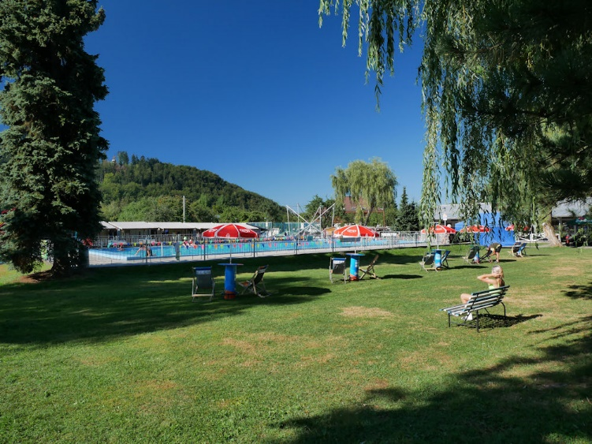
Camping Rožnov (Rožnov pod Radhoštěm)
- Pro 2 osoby na týden cca 6 300,- Kč

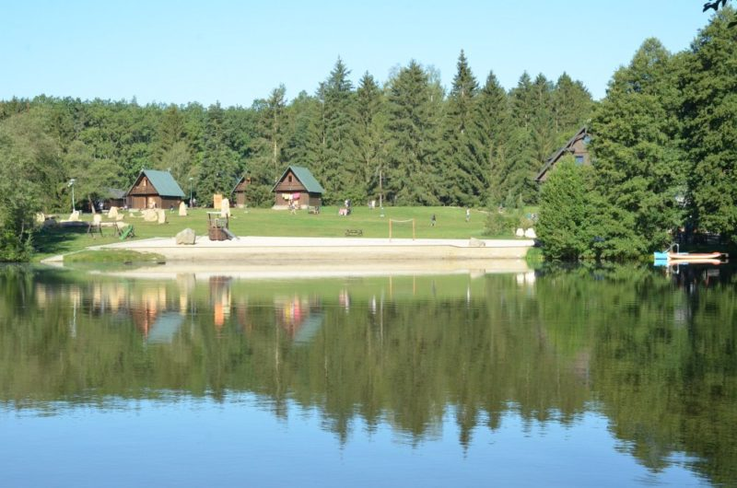
Camp Sedmihorky (Český ráj)
- Pro 2 osoby na týden cca 8 600,- Kč

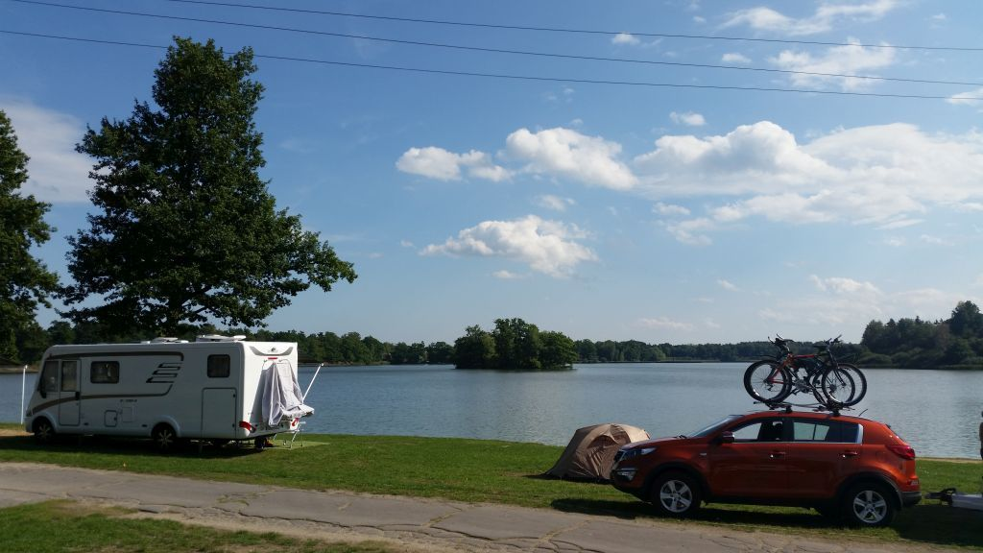
Camp Třeboň
- Pro 2 osoby na týden cca 4 200,-Kč

Ceny jsou infomační, zahrnují: poplatek za stání přívěsu, elektrickou přípojku, parkování auta a cenu pro 2 dospělé osoby za týden.
Kontakt v případě zájmu: Ivo Grebík Tel: 607 720 210 Email: ivogrebik@seznam.cz
Termín: do 20. 4. 2023

